Voňavé svařené víno nebo punč s kořením – ideální nápoje pro krásnou zimu

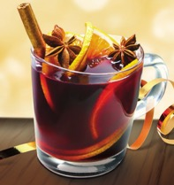
18. prosince 2019 - Přestože po sněhu zatím není ani památky, je příjemné se na pořádnou zimu alespoň naladit. Ať už jste na sváteční procházce se svými drahými polovičkami, hrajete si venku s dětmi, nebo se jen potřebujete sami doma potěšit a prohřát po náročném dni, máme pro vás skvělý tip, jak na to: dejte si velký hrnek skvělého horkého nápoje s voňavým kořením. Restartuje energii, tělo příjemně prohřeje a jeho příprava provoní byt.
Nápoje, které máme na mysli, vám navíc posílí imunitu a díky kombinaci různých koření mohou ulevit i od nachlazení. Už tedy jen zbývá zachumlat se do peřin, začíst se do oblíbené knihy a vychutnat si sváteční zimní období se vší parádou. Proto chystejte termosky a půllitrové hrníčky!
TIP:
Pokud si chcete přípravu ulehčit, můžete využít připravených kvalitních směsí jako například pyramidky koření od Vitany. Vitana totiž nabízí jak jednotlivé druhy koření zvlášť, tak i vzorově přichystané směsi v pyramidových sáčcích, které stačí jen vyjmout ze sáčku a vložit mezi ostatní ingredience. Dobrou chuť!

Snadné recepty na vánoční aromatické horké nápoje:

Domácí svařák
Zima bez svařáku je jako Vánoce bez dárků, proto neváhejte a vyrobte si lahodný nápoj z pohodlí domova. A pokud máte chuť, nebojte se do svařáku přidat trochu rumu. Svařák tak bude ještě výraznější.

Ingredience:
- 0,75 l červeného vína
- pomeranč
- 1 sáček pyramidky Vitana svařené víno
Postup:
Do hrnce nalijte láhev červeného vína a přihoďte Vitana pyramidku k přípravě svařeného vína, zahřejte a těsně před bodem varu odstavte, aby se neodpařil veškerý alkohol. Až koření uvolní své aroma, můžete sáček vyjmout a domácí svařák podávat.

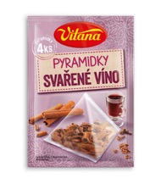

PYRAMIDKY SVAŘENÉ VÍNO
Vitana pyramidový sáček obsahuje velké kousky ručně vybíraného koření, a tak máte jistotu, že pro vaši jednodušší a rychlejší přípravu svařeného vína bylo vybráno jen to nejkvalitnější koření. Osvědčenou kombinaci skořice, hřebíčku a badyánu máte vždy pohromadě.

Cena: 18,90 Kč (4 ks v balení – 20 g)

Horké jablko
Jednoduchý nápoj je ideální pro večery před pohádkou nebo na procházku přírodou s dětmi. Díky zázvoru pomůže zahnat i bolest v krku.

Ingredience:
- 1 l jablečného džusu
- 250 ml vody
- zázvor
- 1 sáček Vitana pyramidky horké jablko
Postup:
Jablečný džus a vodu nalijte do hrnce, přidejte pyramidku Vitana horké jablko a nakrájený zázvor, na mírném ohni prohřejte a až se uvolní aroma z koření, sáček i zázvor vyjměte. Nalijte do termohrnku a vyrazte ven, aromatický horký nápoj vás bude krásně hřát a jelikož je bez alkoholu můžete si ho dopřát i na svahu či na cestách.
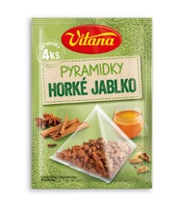
PYRAMIDKY HORKÉ JABLKO
Skořice, anýz, hřebíček a kardamom, to je vynikající kombinace kvalitního ručně vybíraného koření k přípravě hřejivého nápoje s léčivými účinky na tělo i duši.

Cena: 18,90 Kč (4 ks v balení – 20 g)

Sváteční punč
Sváteční punč se hodí pro návštěvy v období Vánoc i na bujarý silvestrovský večírek. Výhodou populárního nápoje je, že si ho můžete vychutnat jak teplý, tak za studena. Stačí víno, oblíbený alkohol, ovocný džus a kořenící směs.

Ingredience:
- 0,5 l pomerančového džusu
- 1 citrón
- 1 pomeranč
- 1 dl bílého rumu
- 0,5 l červeného vína
- 1 pyramidka Vitana na punč
Postup:
V hrnci smíchejte nápoje a přidejte pyramidku Vitana na punč. Pomalu ohřívejte a těsně před dosažením varu hrnec odstavte. Nechte 10 minut stát a doslaďte dle chuti. Nalijte do skleněné mísy a přidejte do ní i plátky pomeranče a citrónu. Do mísy dejte naběračku a kolem ní sklenice pro snadné servírování.

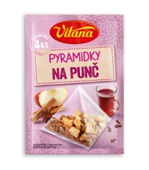
PYRAMIDKY NA PUNČ
S Vitana pyramidkami snadno připravíte výborný punč, který vás jistojistě při dlouhých zimních večerech zahřeje.
Přímo do hrnce vhoďte sáček obsahující pečlivě vybranou skořici, hřebíček, badyán a velké kousky sušených švestek a jablek, po uvolnění aroma a provaření jej snadno vyndejte a podávejte oblíbený nápoj.

Cena: 18,90 Kč (4 ks v balení – 20 g)

Kontakt pro média:
Lucie Strnadová, lucie.strnadova@havas.com, tel.: 724 639 097
Deborah Kopecká, Deborah.kopecka@havaspr.com, tel.: 720 952 292

